Отчёт по лабораторной работе №2

дисциплина: Основы информационной безопасности

Студент: Кузнецова София Вадимовна

Содержание

# Цель работы

Получение практических навыков работы в консоли с атрибутами файлов, закрепление теоретических основ дискреционного разграничения доступа в современных системах с открытым кодом на базе ОС Linux1

# Выполнение лабораторной работы

В установленной при выполнении предыдущей лабораторной работы операционной системе создала учётную запись пользователя guest (использую учётную запись администратора).

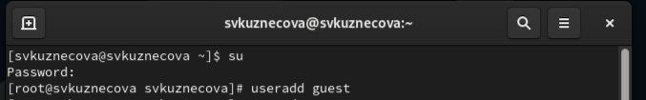

Учётная запись guest

Задала пароль для пользователя guest (использую учётную запись администратора) и вошла в систему от имени пользователя guest.

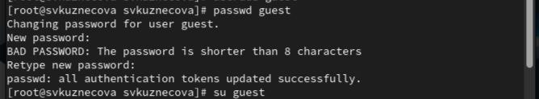

Вход в систему от имени пользователя guest

Определила директорию, в которой я нахожусь, командой pwd. Сравнила её с приглашением командной строки. Определила, является ли она вашей домашней директорией. Уточнила имя пользователя командой whoami.

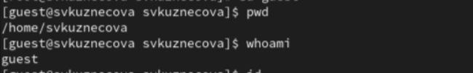

Команды pwd и whoami

Уточнила имя пользователя, его группу, а также группы, куда входит пользователь, командой id. Выведенные значения uid, gid и др. Сравнила вывод id с выводом команды groups.

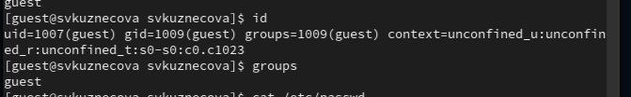

Вывод id и вывод команды groups

Просмотрела файл /etc/passwd командой cat /etc/passwd. Нашла в нём свою учётную запись. Определила uid пользователя. Определила gid пользователя. Сравнила найденные значения с полученными в предыдущих пунктах. В качестве фильтра для вывода только строк, содержащих определённые буквенные сочетания:cat /etc/passwd | grep guest

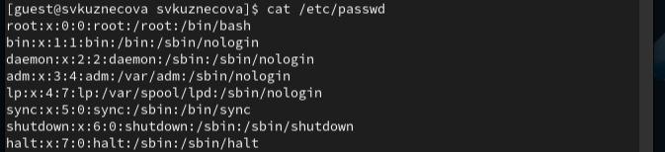

uid и gid пользователя

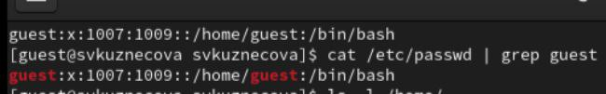

Фильтр

Определила существующие в системе директории командой ls -l /home/. Удалось получить список поддиректорий директории.

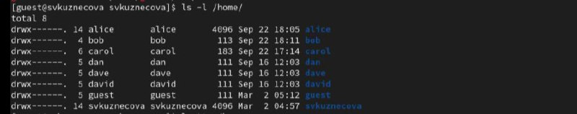

Список поддиректорий директории

Проверила, какие расширенные атрибуты установлены на поддиректориях, находящихся в директории /home, командой: lsattr /home.

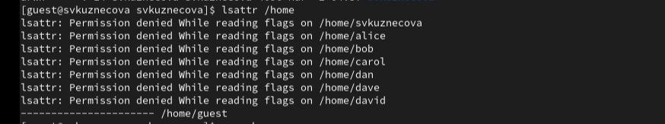

Расширенные атрибуты установленные на поддиректориях

Создала в домашней директории поддиректорию dir1 командой mkdir dir1. Определила командами ls -l и lsattr, какие права доступа и расширенные атрибуты были выставлены на директорию dir1

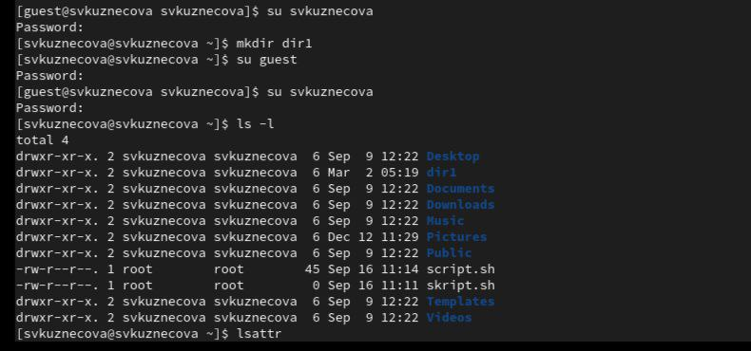

Команда ls -l

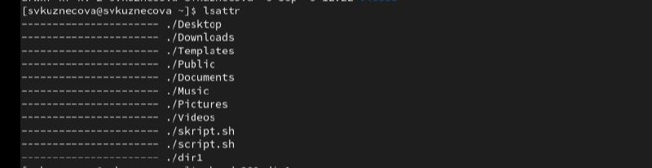

Команда lsattr

Сняла с директории dir1 все атрибуты командой chmod 000 dir1 и проверила с её помощью правильность выполнения команды ls -l.

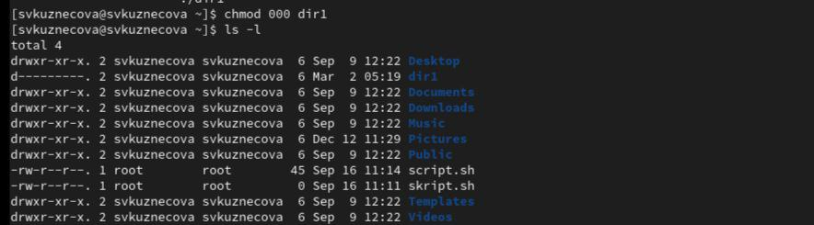

Снятие с директории всех атрибутов

Попыталась создать в директории dir1 файл file1 командой echo “test” > /home/guest/dir1/file1. Но получила отказ в выполнении операции по созданию файла. Оценила, как сообщение об ошибке отразилось на создании файла. Проверила командой ls -l /home/guest/dir1.

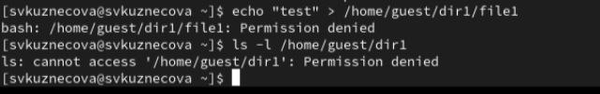

Создание файла в директории dir1

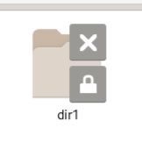

Ошибка

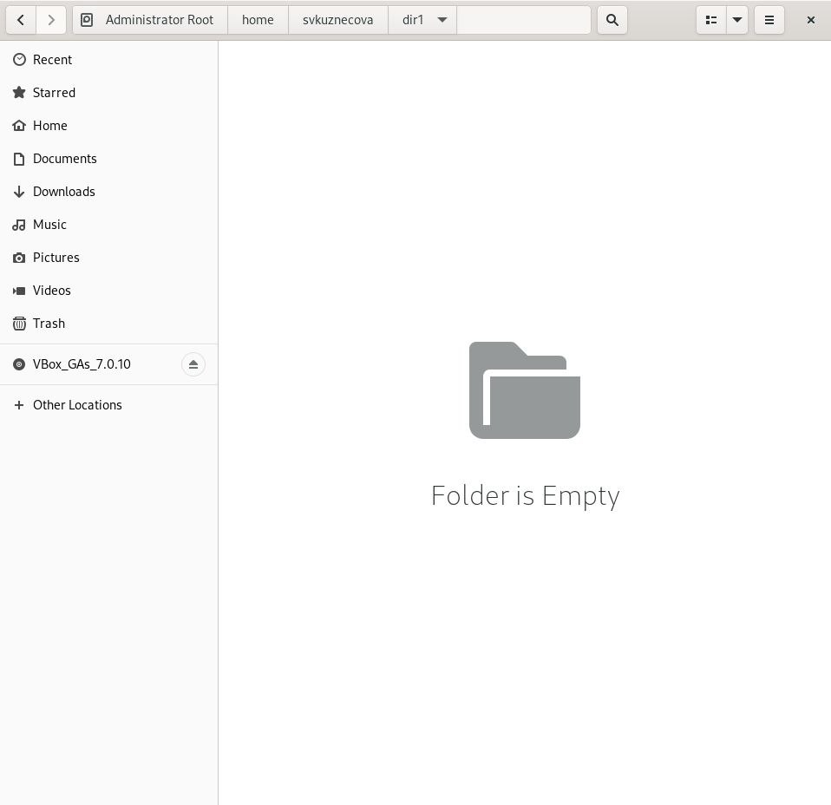

Ошибка

Таблицы

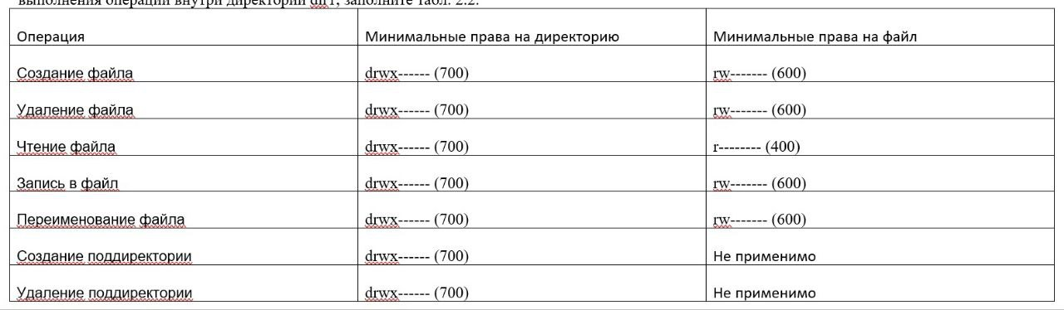

Таблица 2.1

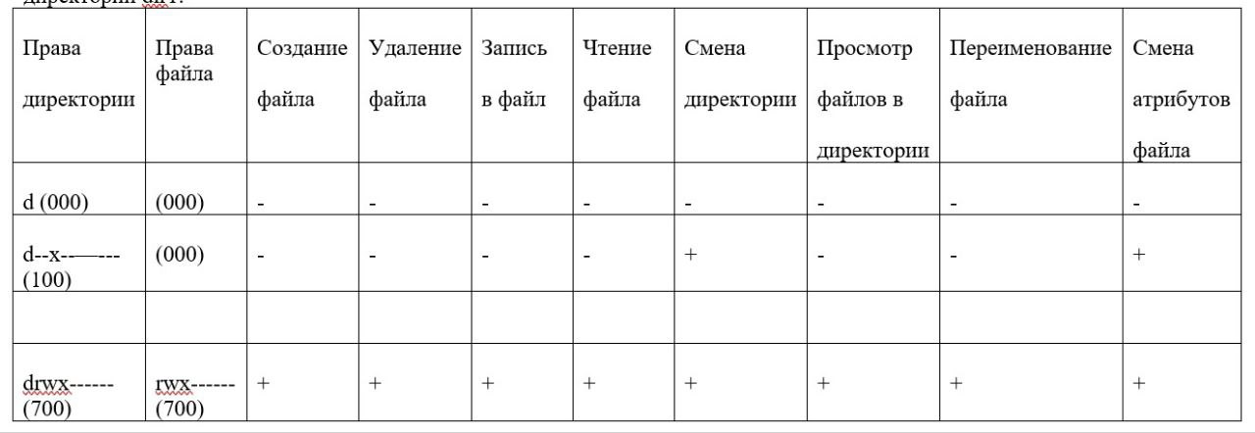

Таблица 2.2

# Выводы

В ходе выполнения лабораторной работы были приобретены практические навыки работы в консоли с атрибутами файлов, закрепление теоретических основ дискреционного разграничения доступа в современных системах с открытым кодом на базе ОС Linux1.